Michela Tabaton-Osbourne ad Aurisina, tra colonialismo e impresa estrattiva

A febbraio 2025, l’artista svolge una residenza artistica tra Duino e Aurisina per il progetto Peripheral Memories. L’obiettivo è creare un ritratto estetico e simbolico del territorio attraverso una nuova opera d’arte scultorea. Durante la residenza, vari eventi sul territorio insieme all’artista

Nell'ambito della X edizione della rassegna “L'Energia dei Luoghi-Festival del Vento e della Pietra", l’Associazione “Casa C.A.V.E. - Contemporary Art Visogliano Vižovlje Europe”
presenta gli esclusivi eventi del progetto “Peripheral Memories”, organizzati dall'Associazione IoDeposito ETS.
Questo febbraio, il progetto “Peripheral Memories” accoglie in residenza artistica Michela Tabaton-Osbourne per esplorare il legame tra colonialismo ed impresa estrattiva, fenomeni che da sempre hanno caratterizzato e trasformato il nostro territorio di confine. L’obiettivo è tradurre questi stimoli in una nuova opera d'arte, coinvolgendo le aziende del comparto della pietra di Aurisina. L'artista, nota per il suo stile che combina materiali e linguaggi artistici eterogenei, collaborerà con aziende, siti di archeologia industriale e comunità locali, raccogliendo testimonianze e coinvolgendo i giovani in laboratori collettivi.
Il risultato di questo percorso, che toccherà anche Trieste e Gradisca d’Isonzo, sarà una nuova opera scultorea che restituirà, con tutte le sue complessità e contraddizioni, un ritratto estetico e simbolico del territorio e delle sue dinamiche storiche e contemporanee.
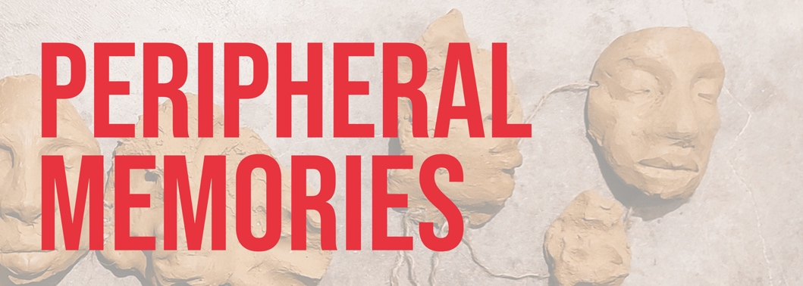
ATTIVITÀ ED EVENTI CON L’ARTISTA:
Visiting all’azienda Gramar Marmi e incontro con i portatori della memoria storica locale
Martedì 11 febbraio 2025
Un’immersione nel patrimonio e nella storia di Duino-Aurisina, grazie a pratiche di esplorazione partecipativa che vedono il coinvolgimento dell’impresa Gramar Marmi e di chi vi lavora, investigando le tecniche di estrazione e i metodi di lavorazione.
Successivamente, l’artista incontrerà un gruppo di ex cavatori e studiosi: un laboratorio di raccolta di memorie, un’esperienza di racconto della complessa storia locale tra vicende belliche e coesistenza delle comunità italiana e slovena.

Tra scultura e contro-monumento
Atelier creativo con Michela Tabaton-Osbourne per ragazze e ragazzi 11+
Giovedì 13 febbraio 2025 / dalle 14.30 alle 16.30
presso l’I.C. Della Torre-Verni di Gradisca d’Isonzo

Con il contributo dell’artista e la collaborazione delle arte-terapeute di Comfort Zone, ragazzi e ragazze esploreranno la storia del territorio in un laboratorio creativo ispirato ai monumenti locali e alle loro forme, tecniche e materiali. Attraverso l'uso di materiali inusuali, saranno create rielaborazioni scultoree che interpreteranno quei monumenti in modo personale e innovativo: un’esperienza che collega arte, memoria e territorio, per riflettere sul rapporto tra distruzione, ricostruzione e tradizioni locali, riscoprendo le radici e immaginando il futuro.

Incontro con l’artista!
Sabato 15 febbraio 2025 / dalle 17:30 alle 18:30,
presso Circolo Culturale Sloveno Igo Gruden - Località Aurisina n. 89
Al termine della sua residenza artistica, Michela Tabaton-Osbourne, accompagnata dallo storico Federico Tenca Montini, condividerà il frutto della sua ricerca sul territorio di Duino-Aurisina in un evento aperto al pubblico. Il tema dell’incontro saranno le storie e le memorie legate al passato coloniale e al tema delle cave di pietra che, congiunte, sono alla base del suo progetto di opera d’arte. L’artista svelerà le prime intuizioni su come trasformerà questi stimoli in un’opera scultorea, riflettendo sulle tensioni storiche e culturali del luogo.
Questo incontro sarà l’occasione per il pubblico di conoscere il percorso creativo dell’artista e come l’identità del territorio si possa distillare attraverso il lavoro artistico, creando un dialogo tra memoria, materiali e arte contemporanea.

L’evento è gratuito e aperto a tutti, su prenotazione a prenotazioni@iodeposito.org

L’artista
Michela Tabaton-Osbourne (Londra, 1992) è un'artista nata e cresciuta a Londra da madre italiana e padre giamaicano, attualmente operante in Italia. Il suo percorso artistico inizia presso il Camberwell College of Arts di Londra e prosegue in Italia, dove si è specializzata in scultura a Carrara.
Tabaton-Osbourne utilizza la scultura in tecnica mista come strumento per esplorare
temi di ibridità culturale, appartenenza, tradizione e alienazione. Predilige tecniche "tradizionali" come scultura e mosaico, in quanto rappresentano un coinvolgimento con l’eredità e il rituale. Oltre al suo percorso accademico, Tabaton-Osbourne ha partecipato attivamente a residenze artistiche sia a livello nazionale che internazionale, arricchendo ulteriormente la sua ricerca. La sua dedizione è stata riconosciuta attraverso vari premi prestigiosi, tra cui il recente riconoscimento con il Premio Orsoni 1888 conferito dal MAR (Museo d'Arte di Ravenna).
Il progetto
Peripheral Memories è un progetto art-based che esplora il rapporto tra la memoria storica, il territorio delle Regione Friuli Venezia Giulia e le aziende che la abitano attraverso il potere trasformativo dell’arte contemporanea. In questo scenario Peripheral Memories è anche la valorizzazione di saperi produttivi che aziende locali tramandano da decenni. Queste imprese hanno nel loro settore di appartenenza una valenza simbolica: legate alla tradizione, alla storia e alla cultura del luogo, sono state capaci di aprirsi all’innovazione anche tramite la collaborazione con il settore creativo: attraverso la realizzazione di residenze d'artista nei siti industriali, hanno saputo elevare il loro quoziente innovativo e di sostenibilità, acquisendo spunti per un rinnovato rapporto con i dipendenti, i fornitori, il territorio e le comunità circostanti.
Nelle sue edizioni, Peripheral Memories ha generato una collezione di opere d’arte prodotte in residenza artistica nelle imprese del territorio (più di 20 gli interventi che sono stati effettuati, in aziende appartenenti a settori caratterizzanti per la regione: nautico, navale, estrattivo, siderurgico, tessile, caffeicolo, viti-vinicolo).
Artiste ed artisti hanno lavorato a contatto anche con la popolazione, con i musei e con le aziende locali proponendo una sfaccettata indagine sociale e culturale, restituita in mostra agli occhi del visitatore in chiave estetica e simbolica: sono entrati nelle aziende e nei siti di archeologia industriale, hanno conosciuto gli imprenditori e i lavoratori, toccato e utilizzato i materiali e i prodotti, intervistato i cittadini, ricercato fotografie e documenti in archivi e musei, studiato l’ambiente naturale e la sua antropizzazione.
Il progetto è finanziato dalla Regione Friuli Venezia Giulia.
Le attività del programma sono gratuite e aperte e tutti, su prenotazione: prenotazioni@iodeposito.org

IoDeposito
L’associazione IoDeposito ETS nasce nel 2009 in Friuli Venezia Giulia, con lo scopo di svolgere attività di promozione delle opportunità giovanili attraverso i media dell’arte e della cultura, sostenendo il benessere degli under-35, curandone le competenze specifiche, con una particolare propensione verso i settori delle arti visive, della formazione in ambito espressivo, del management culturale e della curatela.
Nel primo decennio di attività, l’associazione ha coinvolto quasi 250.000 persone nelle sue progettazioni: progetti di educativa, mostre, progetti culturali ed artistici, percorsi di ricerca e di formazione, laboratori e workshop. L’associazione lavora localmente, ma in chiave internazionale, riversando sul territorio l’esperienza e la collaborazione di realtà istituzionali, giovanili, artistiche e scientifiche nazionali e internazionali che operano in più di 50 paesi del mondo e oltre 200 artisti coinvolti.
Il team coinvolge una ventina circa di giovani professioniste e professionisti – caratterizzato da un alto profilo nell’ambito dell’educativa e della cultura – e opera soprattutto nelle aree di confine e in particolari contesti sociali. L’associazione IoDeposito ha dato vita a processi sperimentali di ricerca (fino agli studi storici e dell’italianistica), in stretta relazione a linguaggi artistici ed espressivi, concentrando anche molte energie nella creazione di percorsi di didattica laboratoriale creativa, interpretando il potere dell’arte come uno strumento di benessere, di espressività e di elaborazione personale e collettiva.

Info e contatti:
Ufficio Stampa IoDeposito
Giacomo Raffin | giacomo.raffin@iodeposito.org | +39 349 0140600

